岩手県からのお知らせ
一般社団法人岩手県工業クラブの会員の皆様へ
電気・照明機器にＰＣＢが含まれていたら、県まで連絡をお願いします。
※ＰＣＢは「ポリ塩化ビフェニル」の略です。
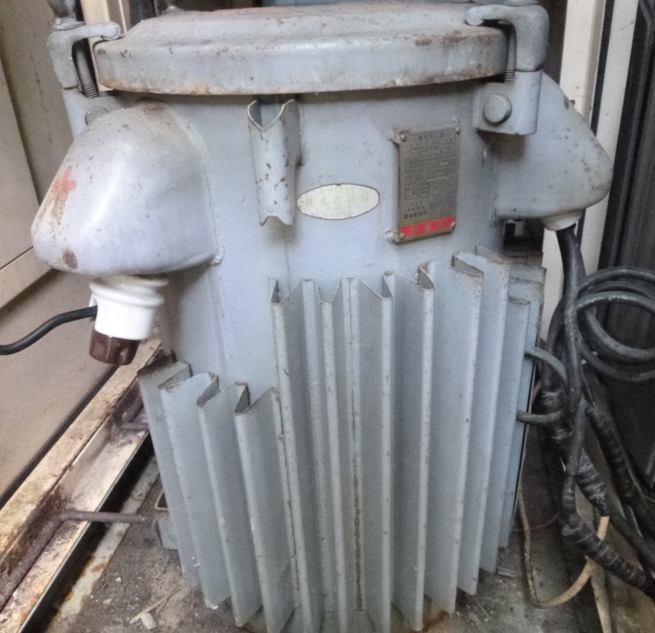
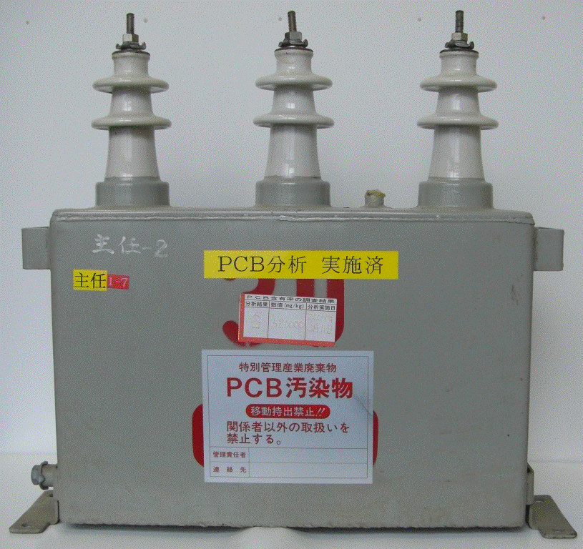
トランス（変圧器）
コンデンサー
【確認の仕方】
○電気機器の変圧器やコンデンサーを使用している場合は、会社の電気主任技術者または東北電気保安協会（電気主任技術者業務を東北電気保安協会に委託している場合に限る。TEL019-631-2552）に相談してください。

通電中は感電の恐れがあり危険です。銘板は、必ず電気保安技術者が確認してください。

蛍光灯（業務用）の安定器
業務用・施設用の照明器具を使用している場合で、
建物を建築した時期が昭和５２年３月以前のもの
【確認の仕方】
○安定器は、昭和52年3月までに建築・改修された建物や屋外の照明器具（蛍光灯、水銀灯、低圧ナトリウム灯など）に使用されている可能性があります。照明機器のメンテナンスをお願いしている電気店に相談等してください。

※ＰＣＢが含有する安定器か自分で確認する場合
安定器に貼付された銘板に記載さているメーカー、型式・種別、性能（力率）、製造年月等の情報から判別することができますので、詳細は各メーカーに問い合わせるか、（一社）日本照明工業会のホームページを参照してください。（http://www.jlma.or.jp/kankyo/pcb/index.htm）

ＰＣＢは電気機器等の絶縁油として広く使われてきましたが、有害であることが

判明したため、昭和４７年以降、製造や新たな使用は禁止されました。
急いで確認し、県まで連絡してください！

－ 詳しくは裏面をご確認ください。－
１ 岩手県内のＰＣＢ廃棄物の処分先と処分期限について
・PCB廃棄物は定められた期限を過ぎると処分することができなくなります。
・国際条約と法律でＰＣＢ廃棄物の処分は義務付けされており、定められた期限までに
処分をしないと罰則の対象となります。
 | 高濃度ＰＣＢ廃棄物  ※PCB濃度が0.5%（＝5000ppm）を超えるもの | 低濃度ＰＣＢ廃棄物
処理先 | ○中間貯蔵・環境安全事業株式会社  北海道事業所（ＪＥＳＣＯ）  電話03－5765－1197 | ○無害化処理認定施設等  ※下記一覧表を参照のこと
期 限 | ○変圧器・コンデンサー等  令和４年３月31日まで  ○安定器及び汚染物等  令和５年３月31日まで | ○全て  令和９年３月31日まで
料 金 | 上記ＪＥＳＣＯにご確認ください。 | 下記各施設にご確認ください。
※収集運搬委託先は（一社）岩手県産業資源循環協会（℡019‐625‐2201）にご相談下さい。
事業者名（低濃度ＰＣＢ廃棄物処理）  ※東北に所在するもの抜粋 | 所在地 | 廃棄物の種類
事業者名（低濃度ＰＣＢ廃棄物処理）  ※東北に所在するもの抜粋 | 所在地 | 廃油 | トランス・コンデンサー等 | その他汚染物 | 処理物
株式会社クレハ環境  ℡０２４６－６３－１２３１ | 福島県いわき市 | ○ | ○ | ○ | ○
エコシステム秋田株式会社  ℡０１８６－４６－１５００ | 秋田県大館市 | ○ | ○ | ○ | ○
ユナイテッド計画株式会社  ℡０１８－８７７－３０２７ | 秋田県秋田市 | ○ | ○ | ○ | ○
エコシステム小坂株式会社  ℡０３－６８４７－７０１１ | 秋田県鹿角郡 |  |  | ○ | ○
東京鐵鋼株式会社  ℡０１７８－２８－９１９１ | 青森県八戸市 | ○ | ○ | ○ | ○

２ 処理費用の融資制度や費用削減制度について
(1) 日本政策金融公庫による融資制度
「環境・エネルギー対策資金（ＰＣＢ廃棄物処分関連）」の融資対象となります。
詳しくは日本政策金融公庫盛岡支店（℡019‐623‐6125）にお問い合わせください。
(2) 中小企業者等に向けた割引制度
高濃度ＰＣＢ廃棄物を処分する場合は、処分費用の軽減措置があります。
（中小企業：70％、個人・破産者：95％）
詳しくはＪＥＳＣＯ（℡03‐5765‐1935）にお問い合わせください。

【お問い合わせは、県庁資源循環推進課またはお近くの振興局廃棄物担当まで】
県庁資源循環推進課 電話 019-629-5366 FAX 019-629-5365

